Regulamin
Nowowiejskiego pokazu gołębi rasowych i drobiu rasowego 2023

21–22 stycznia 2023 r.
Pod Największym Strusiem w Polsce
Honorowy Komitet Organizacyjny pod patronatem Zdzisława Chojnackiego
- Wójta Gminy Nowa Wieś Lęborska

Stanisław Witusiński - Trójmiejski Związek Hodowców Gołębi Rasowych
Jerzy Klein - Hodowca Gołębi Pocztowych oraz Drobiu Ozdobnego
Rafał Gajewski - Hodowca Gołębi Rasowych, Ozdobnych
Henryk Zaborowski - Hodowca Gołębi Pocztowych
Piotr Sławecki - Lekarz Weterynarii
Grażyna Wójcik - Dyrektor Szkoły Podstawowej w Nowej Wsi Lęborskiej
Krzysztof Pruszak - Dyrektor Gminnego Ośrodka Kultury

ORGANIZATOR: GMINNY OŚRODEK KULTURY W NOWEJ WSI LĘBORSKIEJ, HODOWCY GOŁĘBI RASOWYCH i DROBIU RASOWEGO
POKAZ ODBĘDZIE SIĘ: w Szkole Podstawowej im. Strażaków Polskich w NOWEJ WSI LĘBORSKIEJ, ul. Polna 9a
POKAZ MA CHARAKTER OTWARTY
WARUNKI UCZESTNICTWA OKREŚLA REGULAMIN SZCZEGÓŁOWY POKAZU - http://www.goknwl.pl/
WARUNKI UCZESTNICTWA
Warunkiem uczestnictwa w Pokazie jest przesłanie czytelnie wypełnionego formularza. Formularz w miarę możliwości powinien być wypełniony we wszystkich rubrykach i musi zawierać obowiązkowo: oficjalną nazwę rasy wystawionego zwierzęcia.
Zgłoszenia do dnia 15.01.2023 r. bez opłat
(TERMIN NIEPRZEKRACZALNY - liczy się data wpływu zgłoszenia do Organizatora), na adres:
GOK NWL, 84 - 351 Nowa Wieś Lęborska ul. Lęborska 20, nr tel. +48 602 379 338,
adres mailowy: kpruszak.promocja@gmail.com
Zgłoszone na wystawę ptaki muszą być zdrowe - wymagane świadectwo szczepień.
Zwierzęta z objawami chorobowymi nie zostaną przyjęte na wystawę (bez zwrotu kosztów), a w przypadku wystąpienia objawów chorobowych podczas trwania wystawy zostaną przeniesione do izolatki.
Opieka weterynaryjna: Piotr Sławecki - Lekarz Weterynarii
Uwaga – Ograniczona ilość 100 eksponowanych ptaków.
OCENA SĘDZIOWSKA
W konkursach i nagrodach biorą udział zwierzęta wystawione z własnej hodowli.
Ocena będzie dokonana zgodnie z zasadami i kryteriami organizatora.

KONKURSY I NAGRODY
„Champion Wystawy Nowowiejskiej” (CHWN) w danej grupie zwierząt otrzymuję ptak, który otrzymał najwyższą ocenę w danej rasie i został wybrany przez trzyosobową komisję sędziowską. Champion wystawy zostaje wybrany z pośród gołębi, drobiu rasowego.
.„Mistrz Nowowiejski” w rasie (MN) – W konkursie uczestniczą tylko zwierzęta wystawione przez nowowiejskich wystawców.
„Champion” w rasie (CH)– tytuł ten otrzyma ptak, który otrzyma najwyższą ocenę i werdykt zostanie zatwierdzony przez Przewodniczącego komisji sędziowskiej.
„Zwycięzca” w rasie (ZW)– tytuł ten otrzyma najwyżej oceniony ptak, który otrzyma ocenę i wystawionych będzie minimum 12 szt. w danej rasie.
„Wyróżniony” w rasie (W)– tytuł ten otrzyma najwyżej oceniony ptak jeżeli wystawionych będzie minimum 8 szt. w danej rasie przez co najmniej dwóch wystawców.
Wręczanie zdobytych nagród odbędzie się w dniu 22.01.2023 r. (niedziela) od godz. 12⁰⁰
( Nagrody nie odebrane w tym dniu zostaną przekazane na poczet organizatorów wystawy)
TERMINARZ Pokazu
Przyjęcie ptaków:
Sobota, 21.01.2023 r. od godz. 8⁰⁰ do godz. 9⁰⁰.
Ocena ptaków:
Sobota, 21.01.2023 r. od godz. 13^{oo} rozpoczęcie sędziowania
Pokaz czynny będzie w dniach:
Sobota 21.01.2023 r od godz. 8⁰⁰ do godz. 17⁰⁰
Niedziela 22.01.2023 r. od godz. 9⁰⁰ do godz. 15⁰⁰
Uroczyste otwarcie Wystawy:
Sobota 21.01.2023 r. godz. 12⁰⁰ w Szkole Podstawowej Strażaków Polskich w NOWEJ WSI LĘBORSKIEJ, ul. Polna 9a
Wręczenie nagród i wyróżnień:
Każdy wystawca uzyska certyfikat udziału w Pokazie
Niedziela 22.01.2023 r.– godz. 12⁰⁰ w Szkole Podstawowej Strażaków Polskich w NOWEJ WSI LĘBORSKIEJ, ul. Polna 9a
Zamknięcie Pokazu i wydawanie ptaków nastąpi:
22.01.2023 r od godz. 15⁰⁰.
Organizator nie bierze odpowiedzialności za nieodebrane ptaki z wystawy do godz. 16⁰⁰
w dniu 22.01.2023 r.
IX INFORMACJE KOŃCOWE:
1. Uczestnik wypełniając elektroniczny/papierowy formularz zgłoszeniowy potwierdza, iż:

• Zapoznał się i akceptuje regulamin NOWOWIEJSKIEGO POKAZU GOŁĘBI RASOWYCH i DROBIU RASOWEGO 2023 • Zapoznał się zasadami przetwarzania podanych danych osobowych, które ujęte są w Polityce Prywatności.
• Wystawiając na własną odpowiedzialność w pokazie wystawca ponosi związane z tym ryzyko, przyjmując do wiadomości, że udział w pokazie wiąże się zagrożeniem wypadkami, możliwością odniesienia obrażeń ciała eksponatu i urazów fizycznych (w tym śmierci), a także szkód i strat o charakterze majątkowym.
• Wypełnienie formularza zgłoszeniowego oraz start w pokazie oznacza, że zawodnik ocenił charakter, zakres i stopień ryzyka wiążącego się z uczestnictwem w pokazie i dobrowolnie zdecydował się podjąć to ryzyko, startując w pokazie na własną odpowiedzialność,
• Podane dane są prawdziwe i znane mu są przepisy art. 233 Kodeksu Karnego o odpowiedzialności karnej za podanie danych niezgodnych z rzeczywistością.
• Wyraża zgodę, aby zdjęcia, nagrania filmowe oraz wywiady z jego osobą (wizerunek), a także wyniki z danymi osobowymi mogły być niewyłącznie, nieograniczenie terytorialnie wykorzystane przez : prasę, radio i telewizję a także w celach marketingowych Organizatora i sponsorów pokazu na wszystkich polach eksploatacji związanych z organizacją imprez sportowych, ich promocją i reklamą oraz innych przedsięwzięć związanych z NOWOWIEJSKIM POKAZEM GOŁĘBI RASOWYCH i DROBIU RASOWEGO 2023.
• Podanie danych jest warunkiem wynikającym z zawarcia umowy pomiędzy organizatorem a uczestnikiem, zgodnie z ogólnym rozporządzenia o ochronie danych (RODO).

2. Uczestnik zobowiązuje się do:
• przestrzegania regulaminu imprezy (brak znajomości regulaminu nie będzie uznawany jako usprawiedliwienie),
• realizowania w trakcie imprezy poleceń policji i organizatora pokazu,
• kulturalnego zachowywania się,
3. Osoby bez identyfikatorów zachowujące się niewłaściwie w trakcie pokazu, będą usuwane z terenu pokazu przez obsługę techniczną.
4. Organizator nie ponosi odpowiedzialności materialnej za rzeczy zaginione w trakcie trwania pokazu.
5. Pokaz odbędzie się bez względu na warunki atmosferyczne z wyłączeniem sytuacji odwołania imprezy przez działanie sił wyższych, czyli zdarzeń zewnętrznych niemożliwych do przewidzenia. W takim przypadku pokaz nie zostanie zorganizowany w innym terminie.
6. Organizator zastrzega prawo do zmiany postanowień regulaminu w koniecznych przypadkach, uczestnik jest zobowiązany do zapoznania się z jego treścią bezpośrednio przed udziałem w pokazie. Zmiany będą publikowane bezpośrednio na stronie Organizatora .
7. Zabrania się fotografowania i innego utrwalania NOWOWIEJSKIEGO POKAZU GOŁĘBI RASOWYCH i DROBIU RASOWEGO 2023 oraz rozpowszechniania materiałów w celach sprzedaży bez uzyskania pisemnej zgody Organizatora (umożliwia się uczestnikom i kibicom robienie zdjęć i publikacji, tylko dla własnego użytku, nie w celach zarobkowych).
X INFORMACJE O PRZETWARZANIU DANYCH OSOBOWYCH :
1. Administratorem podanych danych osobowych w formularzu zgłoszeń jest Gminny Ośrodek Kultury, 84-351 Nowa Wieś Lęborska, ul. Lęborska 20, tel. (0-59) 86 12 253, Można się z nami skontaktować poprzez adres e-mail kpruszak.promocja@gmail.com lub pisemnie na adres siedziby.
2. Podane dane mogą być przekazywane innym firmom, które z nami współpracują przy organizacji imprez m.in. dostawcom usług fotograficznych i video, partnerom i sponsorom imprez sportowych – przy czym te firmy będą przetwarzać dane na podstawie umowy z nami, wyłącznie w zakresie i w celu podanym w pkt. 2., w celu prawidłowej realizacji usług określonych w regulaminie.
3. Pani/Pana dane osobowe nie będą przekazywane do odbiorców znajdujących się w państwach poza Europejskim Obszarem Gospodarczym.
4. Podane dane osobowe będą przechowywane na czas niezbędny do wykonania umowy związanej z imprezą sportową i uprawnień uczestnika wynikających z udziału w imprezie, jednakże nie dłuższy niż 5 lat ( okres wynikający z przepisów szczególnych – ustawa o rachunkowości).
5. Posiada Pani/Pan prawo dostępu do treści swoich danych oraz prawo ich sprostowania, usunięcia, lub ograniczenia przetwarzania, prawo do przenoszenia danych w strukturyzowanym, powszechnie używanym formacie nadającym się do odczytu maszynowego, prawo wniesienia sprzeciwu z przyczyn związanych ze szczególną sytuacją.
6. Ma Pani/Pan prawo wniesienia skargi do RODO gdy uzna Pani/Pan, iż przetwarzanie danych osobowych narusza przepisy ogólnego rozporządzenia o ochronie danych osobowych.
7. Podanie przez Panią/Pana danych osobowych jest warunkiem zawarcia umowy – uczestnictwa w imprezie sportowej, konsekwencją niepodania danych osobowych będzie brak możliwości uczestniczenia przez Panią/Pana w imprezie sportowej.

Zgodnie z art. 13 ust. 1 i ust. 2 ogólnego rozporządzenia o ochronie danych (RODO), informujemy, że:
• przede wszystkim aby wypełnić Umowę jaką zawarliśmy z Panią/Panem, kiedy uczestniczy Pani/Pan w naszej imprezie sportowej NOWOWIEJSKI POKAZ GOŁĘBI RASOWYCH i DROBIU RASOWEGO 2023
• w celu informacyjnych np. wyniki z imprezy, informacje prasowe
• w celu dowodowym, archiwalnym,
• aby wykonywać rozliczenia finansowe, wystawiać faktury,
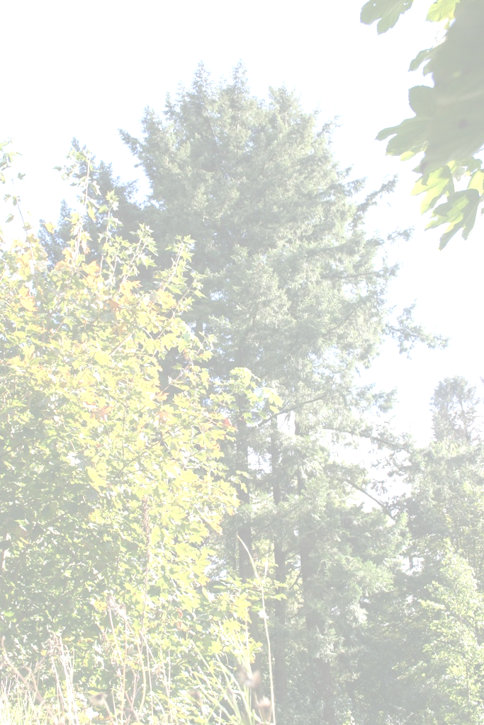
• aby prowadzić nasze własne kampanie reklamowe i działania marketingowe,
• aby promować inne nasze imprezy sportowe, w/w na podstawie art. 6 ust. 1 lit b RODO.
• w innym usprawiedliwionym prawnie interesie (np. sporządzanie dokumentacji podatkowej, obsługa procesu reklamacyjnego, dochodzenia ewentualnych roszczeń itp.), na podstawie art. 6 ust. 1 lit f) RODO.

Nowa Wieś Lęborska, 02.01.2023 r.
ORGANIZATORZY

POSTANOWIENIA KOŃCOWE
- Komitet Organizacyjny przyjmuje odpowiedzialność za zwierzęta od chwili przyjęcia na Pokaz do jego zakończenia.
- Wszyscy uczestnicy Pokazu zobowiązani są do przestrzegania niniejszego Regulaminu.
- Interpretacja regulaminu należy wyłącznie do Organizatora.
- Na terenie Pokazu obowiązuje zakaz palenia tytoniu i przebywania w stanie nietrzeźwym. Zabrania się wnoszenia na hale wystawowe toreb, klatek i innych większych pakunków. Hodowcy biorący udział w Pokazie wyrażają zgodę na przetwarzanie ich danych osobowych do celów związanych z organizacją Pokazu, wykonywanie zdjęć ptaków oraz udostępnienie wizerunku wystawianych ptaków w katalogu Pokazu, prasie branżowej i innych środkach masowego przekazu.

Organizator Krzysztof Pruszak
